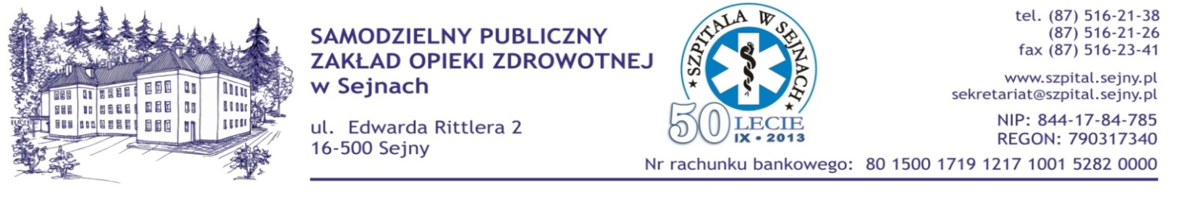
Sejny, dnia 19.02.2014 r.

znak postępowania: 02/ZP/2014
numer ogłoszenia: 15092 – 2014

INFORMACJA O WYBORZE NAJKORZYSTNIEJSZEJ OFERTY
W ZAKRESIE PAKIETU NUMER NR 2 i 3

Zamawiający, Samodzielny Publiczny Zakład Opieki Zdrowotnej w Sejnach działając na podstawie art. 92 ust. 1 ustawy z dnia 29 stycznia 2004 r. Prawo zamówień publicznych (tj Dz.U. z 2013 r. poz. 907 z póżn. zm.) informuje, że po dokonaniu badania i oceny ofert w zakresie pakietów nr 2 i 3 złożonych w postępowaniu o udzielenie zamówienia publicznego prowadzonego w trybie przetargu nieograniczonego poniżej 207 tys. euro na zakup i dostawę materiałów jednorazowego użytku z podziałem na 11 pakietów.
Zamawiający wszczął postępowanie o udzielenie zamówienia w trybie przetargu nieograniczonego.
Zgodnie z zapisami SIWZ Zamawiający przy wyborze oferty kierował się ceną (100%) i udzieli zamówienia Wykonawcy, który spełnia wymogi określone w SIWZ i P.z.p. oraz zaoferuje najniższą cenę.
- Zamawiający poniżej przedstawia ocenę ofert w zakresie pakietów nr 2 i 3
Numer oferty | Nazwa i adres Wykonawcy | Numer pakietu | Wartość brutto pakietu PLN | Ilość pkt uzyskana podczas oceny ofert
4. | Skamex Sp. z o.o. S.K.A., ul. Częstochowska 38/52, 93 – 121 Łódź | 2  3 | 75 832,20  11 745,00 | 58,55  46,90
5. | ABOOK Sp. z o.o., ul. Brzostowska 22, 04-985 Warszawa | 2  3 | 47 167,38  5 580,00 | 94,14  98,55
7. | MERCATOR MEDICAL S.A., ul. H. Modrzejewskiej 30,  31-327 Kraków | 2  3 | 44 401,50  5 508,00 | 100  100
9. | Górnośląska Centrala Zaopatrzenia Medycznego ZARYS Sp.  z o.o., ul. Pod Borem 18, 41-808 Zabrze | 3 | 5 751,00 | 95,77

Wykonawca w zakresie pakietów nr 2 i 3 MERCATOR MEDICAL S.A spełnia warunki udziału w postępowaniu a jego oferta jest zgodna z przepisami P.z.p. oraz odpowiada treści SIWZ, podczas oceny ofert uzyskała po 100 pkt..
- Zamawiający działając na podstawie art. 92 ust. 1 pkt 1 ustawy Pzp informuje, że w wyniku przeprowadzonego postępowania w zakresie pakietu nr 2 i 3 wybrał jako najkorzystniejszą ofertę Wykonawcy:
- MERCATOR MEDICAL S.A., ul. H. Modrzejewskiej 30, 31-327 Kraków Łódź w zakresie pakietu nr 2 i 3.
- Umowy w sprawie wykonania zamówienia publicznego zostaną zawarte zgodnie z art. 94 ust. 1 pkt. 2 ustawy Prawo zamówień publicznych, tj. po dniu 24.02.2014 r.

